**ЭПИДЕМИОЛОГИЯ КАРИЕСА ЗУБОВ**

Кариес зубов является самым распространенным за­болеванием человека. Им поражено почти все взрос­лое и детское население земного шара. В экономиче­ски развитых странах из 10 человек 8-9 нуждаются в лечении этой патологии зубов.

В процессе филогенеза изменились зубы человека как в отношении их формы и размеров, так и устойчи­вости самих тканей зуба, и в первую очередь эмали, к вреднодействующим факторам внешней и внутренней среды.

Особенно резко возросла поражаемость кариесом зубов в последние два столетия, что можно связать с изменением не только характера питания людей, но и иными условиями труда, быта и внешней среды. Необходимо учитывать, что с внедрением автоматизации и химизации в современную жизнь изменяется и ок­ружающая человека среда и природа. Адаптационные же возможности организма человека отстают от ско­рости изменения этой среды.

В целях изучения этиологических факторов возникновения кариеса во многих странах мира и в том числе в России проводятся обширные эпидемиологические исследования. С момента создания в Москве Центрального научно-исследовательского института стоматологии (1962) в нашей стране проведены эпидемиологические экспедиции для изучения распространенности кариеса в России. Исследования показали значительную частоту этого заболевания среди населения различных медико-географических и административных зон России, достигающего в ряде районов 98%, а также значительные колебания поражения кариесом зубов детей и взрослых в различных агроклиматических зонах. Это можно связать с социально-экономическими, этническими и демографическими данными, различием биогенетических факторов на территории, где проживают обследованные лица.

Для учета степени пораженности зубов кариесом используют показатель частоты, или распространенности, заболевания. Этот показатель определяет процент детей (взрослых) данной возрастно-половой группы с кариозными зубами на 100 и 1000 обследованных.

При анализе результатов массовых стоматологических осмотров населения следует придерживаться рекомендации **ВОЗ** в отношении возрастных групп. Так, в нашей стране подсчет стоматологической заболеваемости у детского населения проводится до 15 лет раздельно по каждому году, а затем изучается группа 16 – 19 лет. Среди взрослого населения возрастные группы формируются с десятилетним интервалом (20 – 29 лет; 30 – 39 лет и т. д.).

Для более точного представления о пораженности населения кариесом зубов разработан второй показатель­ – индекс интенсивности кариозного процесса, который представляет собой среднее количество пораженных кариесом зубов на одного обследованного. При подсчете кариозных зубов к ним следует относить не только кариозные нелеченные зубы **(К)**, а также запломбированные по поводу кариеса **(П)** и удаленные в результате кариозного разрушения **(У)**. Сокращенно этот индекс интенсивности обозначают **КПУ**. Индекс интенсивности кариеса временных (молочных) зубов обозначают строчными буквами **кп**. Удаленные по поводу кариеса и в результате физиологической смены не учитываются.

Следовательно, показатели интенсивности кариеса зубов определяются у детей раздельно для временных и постоянных зубов, и у детей со сменным прикусом, т. е. когда в полости рта сохраняется некоторое количество временных зубов, но уже прорезалась и часть постоянных, для определения интенсивности кариеса используют сумму индексов **(КПУ+кп)**.

При сравнении двух вышеназванных показателей распространенности и интенсивности поражения зубов кариесом более точным и надежным следует считать показатель интенсивности. Например, при равной 100% пораженности детей или лиц юношеского возраста двух различных административных точек уровень интенсивности кариеса зубов может различаться в 1 1/2 - 2 раза и более.

Для изучения динамики развития кариозного процесса в зубах детей используют и третий показатель — прирост интенсивности, который отражает количество пораженных кариесом зубов, появившихся вновь че­рез год после первичного осмотра и лечения детей сто­матологом.

Г. В. Базиян (1973) разработал упрощенную мето­дику определения стандартизованного показателя рас­пространенности кариеса зубов у школьников 7 – 15 лет. Для определения этого показателя необходимо суммировать частные коэффициенты [процент распространенности кариеса зубов в каждой возрастной группе (от 7 до 15 лет) каждого из изучаемых городов (районов) и т. д.] и делят полученную сумму на девять обследованных самостоятельных возрастных групп (7, 8, 9, 10, 11, 12, 13, 14, 15 лет). В итоге получают среднее арифметическое значение повозрастных показателей.

Данные стандартизованные коэффициенты распространенности кариеса только постоянных зубов у школьников 7 – 15 лет дают возможность весьма точно и наглядно сопоставить распространенность кариозного процесса в постоянных зубах большой группы школьников ряда административных зон, ибо эти показатели вычисляются по идентичной возрастной структуре обследованных.

Таким образом, всесторонняя разработка показателей кариеса зубов у детей и взрослых при массовых обследованиях больших контингентов обеспечивает возможность проведения расчетов потребности в стоматологической помощи и кадрах. Показатель прироста интенсивности кариеса крайне необходим для четкой организации плановой санации полости рта и диспансерного стоматологического обслуживания детей, а также оценки эффективности оказываемой стоматологической помощи.

Уровни интенсивности кариеса зубов подразделяют на: а) высокий – 6 - 10 пораженных зубов у одного человека, б) умеренный – 3 – 5 кариозных зубов и в) относительно низкий – 1 – 2 зуба с кариозными полостями (А. И. Рыбаков, Г. В. Базиян, 1973).

Для регистрации сведений об интенсивности кариеса у обследуемых контингентов как взрослых, так и детей может быть рекомендована «Карта осмотра полости рта», разработанная сотрудниками ЦНИИС для повсеместного применения (рис. 1 в карте).

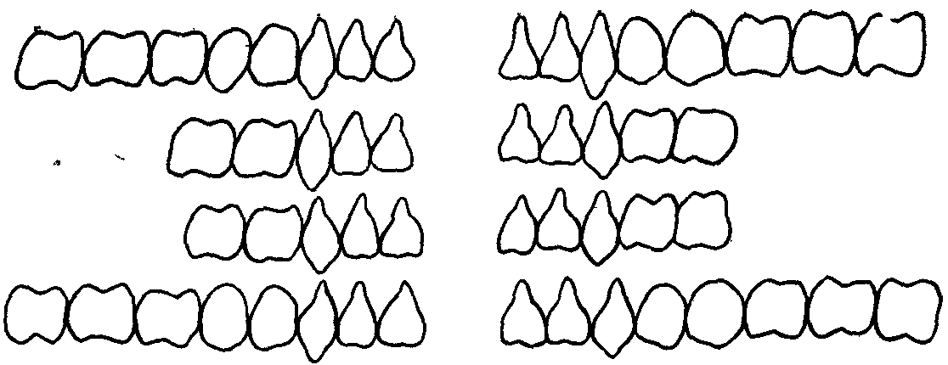

*Условное обозначение временных (молочных) и постоян­ных зубов в карте обследования*

*стоматологического больного.*

Мы приводим лишь верхнюю часть этой карты, где регистрируется статус обследованного, касающийся поражения твердых тканей зуба кариозного и некариозного происхождения. В нижней половине карты регистрируется стоматологический статус, касающийся состояния пародонта, наличия зубочелюстных аномалий и отмечается нуждаемость в зубном протезировании. Правая отрезная часть карты используется для первичной обработки и шифрования материалов осмотра.

Различную распространенность кариеса у населения объясняют несколькими причинами.

Географические факторы. К ним относится климат, рельеф местности, количество осадков, солнечная радиация, содержание в воде и растительных продуктах минеральных солей (кальция и фосфора), а также микроэлементов, главным образом фтора, и некоторых других.

Фтор относится к числу наиболее изученных факторов, влияющих на снижение пораженности населения кариесом зубов. Оптимальной концентрацией фтора по ГОСТУ считают от 0,6 – 0,8 до 1,2 мг/л. Там, где фтора в питьевой воде оказывается недостаточно (меньше указанной гигиенической нормы), кариозность зубов заметно возрастает.

Убедительные данные о противокариозном действии на зубы фтора у детей 5-летнего возраста приведены D. Jaekson, J. J. Murray и С. С. Fairpo (1974).

Авторы обследовали более 500 детей в двух горо­дах с различным содержанием фтора в питьевой воде (0,2 ррт и 1,5 – 2,0 ррт). Распространенность кариеса соответственно была 11,6 и 4,6%. Интенсивность пора­жения кариесом в первом городе составила 9,85 зуба, во втором – 3,34 зуба на одного пораженного карие­сом ребенка.

Противокариозная эффективность фтора увеличива­ется, если фторпрофилактика начинается в возрасте 1 1/2 - 2 лет, т. е. до завершения полной минерализации коронок постоянных зубов.

Менее изучены другие микроэлементы, но отдель­ным из них в последнее время приписывают также противокариозный эффект, например цинку, меди, ванадию и некоторым другим (Шарпенак А. Э., Луцик Л. А., 1972).

А. В. Гранин и Г. В. Банченко и др. (1976) при изучении эпидемиологии кариеса у детей в Алтайском крае отметили меньшую интенсивность кариеса у де­тей равнинной зоны (0,93 зуба) по сравнению с деть­ми Горно-Алтайской автономной области (1,59 зуба на одного обследованного).Объяснение этого факта ав­торы не дают.

В условиях Крайнего Севера А. Н. Ярошенко (1970) определял высокий уровень распространеннос­ти кариеса зубов — 93-96%.

А. А. Ахмедов (1966), Д. И. Тельчаров (1968), А. Н. Ярошенко (1970) установили влияние на рас­пространенность кариеса зубов у детей дошкольного и школьного возраста солнечной радиации, температуры и влажности воздуха, а также характера пищевого режима и некоторых других факторов.

**Фактор питания**. В особенностях пищевых рацио­нов многие авторы усматривают одну из основных причин усиления распространенности кариеса зубов у взрослого населения и особенно у детей. По совре­менным представлениям это связано с избыточным потреблением углеводов в виде мучных и крупяных изделий, рафинированных углеводов (сахара, конфет), при недостаточном потреблении белков и некоторых аминокислот (лизин, аргинин), содержащихся в мо­лочных продуктах (творог и т. д.). Подобная несбалансированность пищевого рациона особенно выраже­на у городских жителей. По данным большинства авторов, этим объясняется меньшая интенсивность по­ражения зубов сельского населения по сравнению с городским. У городских детей распространенность ка­риеса на 20% больше (Пеккер Я. С., 1934; Чепу-лис С. П., 1953; Масленкова Н. В., 1959, и др.). Подоб­ное различие в пределах до 10% установлено и у взрослых, что пытаются объяснить иным рационом питания жителей села, а также более благоприятны­ми природно-климатическими факторами. Однако су­ществует и другое мнение, что распространенность ка­риеса зубов у сельского населения аналогична ее уровню у городского населения, а в отдельных случа­ях и превышает его (Филипчик И. С., Стрельковский К. М., 1974). -

Неоспоримым доказательством роли кариесогенной диеты является относительная несложность полу­чения экспериментального кариеса у крыс. Пища мо­жет неблагоприятно действовать на зубы как местно, так и из-за нарушения обмена веществ в организме.

**Возраст и пол.** Временные зубы поражаются ка­риесом вскоре после их прорезывания, но в возрасте до 1 года кариозных зубов, как правило, не обнаружи­вается. По данным Т. А. Османова и В. А. Гомерштейна (1976), изучивших заболеваемость зубов кариесом у жителей Махачкалы (Дагестанской АССР), у детей в возрасте от 1 года до 2 лет распространенность ка­риеса составляет 4,3%, в возрастной группе 2 - 3 лет – уже от 10 до 21%; 3 - 4 лет - 52 - 60%, воз­растая к 7 - 12 годам до 85-93,5%. По данным А. И. Рыбакова и Г. В. Базияна (1973), у детей 2х лет­него возраста распространенность кариеса зубов ко­леблется от 2,5 до 46,3%, а в возрасте 5 - 7 лет увели­чивается от 44 до 96 - 98%. Как отмечают многие авто­ры, к 10 - 12 годам в связи со сменой пораженных ка­риесом временных зубов постоянными отмечается ста­тистически достоверное снижение частоты кариеса с постепенным ростом этого показателя к 14 - 15 годам:

Резкое увеличение процента распространенности и интенсивности поражения зубов кариесом к 15 - 17 го­дам обусловлено поражением постоянных зубов и в первую очередь первых постоянных моляров. В возра­сте 16 - 19 лет распространенность кариеса зубов достигает 90 - 95%. После 40 лет прирост интенсивности поражения зубов кариесом снижается, что можно объ­яснить более выраженной минерализацией твердых тканей и снижением с возрастом проницаемости эма­ли зубов.

На основании экспериментальных работ Г. Д. Овруцкого (1976) снижение прироста интенсивности по­ражения зубов кариесом у лиц старших возрастных групп можно объяснить изменением иммунных свойств организма. Автору путем применения стрептококковой вакцины (суточной культуры стрептококка, убитого нагреванием) удалось выработать у крыс специфиче­ский иммунитет к кариесу зубов. Возможно, что и дли­тельное присутствие в полости рта и на зубах челове­ка кариесогенного стрептококка стимулирует в его организме образование антител на бактериальный ал­лерген и своего рода специфический, хотя и неполный, иммунитет к кариесу.

По мнению большинства авторов, кариес в одина­ковой степени наблюдается как у мальчиков, так и у девочек, хотя некоторые авторы отмечают несколько большее поражение зубов у девочек (Липатова Л. С., 1964; Е. М. Sobkowink, W. P. Uhde, 1971) и у женщин во всех возрастных группах (до 60 лет). Г. В. Базиян (1971) установил, что интенсивность поражения зубов женщин кариозным процессом на 13 - 25% выше, чем у мужчин.

Как показали исследования А. Ф. Касибиной (1969), женщины обращаются за стоматологической помощью в 1/2 раза чаще мужчин, что может быть связано с беременностью и родами. С увеличением числа перенесенных родов нарастает поражаемость зубов кариесом, что еще отчетливее проявляется при токсическом течении беременности.

Состояние организма и, в частности, перенесенные и сопутствующие заболевания также оказывают опре­деленное влияние на степень пораженности зубов кариесом. Так, у дошкольников и младших школьников инфекционные заболевания (корь, скарлатина, дизен­терия и др.) могут способствовать неполноценному формированию и минерализации твердых тканей зу­ба. Эпидемический гепатит способствует повышению интенсивности кариеса временных и постоянных зубов независимо от возраста детей (Тельчаров Д. И., 1968).

Установлена повышенная пораженность кариесом зубов и зубочелюстными деформациями (аномалия­ми) больных туберкулезом легких. По данным Н. С. Ягья (1969) и Л. М. Демнера (1976), поражен­ность зубов прямо пропорциональна длительности и тяжести этого заболевания. Большое количество пора­женных кариесом зубов обнаруживается у детей, не­однократно перенесших ангину, хронический тонзил­лит и ревматическое заболевание (Канторовская Ш. 3., Текачева И. И., 1969).

Удаление щитовидной железы или гипофиза у жи­вотных изменяет степень минерализации эмали и ден­тина, тормозит включение в зубы 45Са (Аверчен­ко В. И., 1967; W. D. Armstrong, 1942).

**Гигиенический уход за полостью рта,** по данным многих авторов, отражается на темпе развития кари­озного процесса у детей дошкольного и школьного возраста (показатель прироста интенсивности кариеса зубов).

Прирост интенсивности кариозных полостей был за год меньше у тех школьников, которые чистят зубы утром и вечером и прополаскивают рот после приема пищи, по сравнению с теми, кто чистил зубы 1 раз в сутки.

А. Н. Ярошенко (1970) установил, что лишь 18,2% школьников регулярно пользуются зубной щеткой. В. Н. Трасковский (1973) указывает на несколько бо­лее высокий процент (25,9) регулярно чистящих зу­бов. По данным D. H. Silver (1974), лишь 80% всех обследованных дошкольников 3 лет ежедневно чисти­ли зубы, 18% чистили нерегулярно, а 2% совсем не чистили. Кариес зубов не был обнаружен у 70% детей, чистивших зубы регулярно.

По данным В. Т. Фурса (1970), при плохом гигие­ническом уходе за полостью рта кариес зубов наблю­дался в 2 раза чаще, чем у учащихся того же возра­ста, но при хорошем уходе за зубами.

Эти данные согласуются и с наблюдениями Е. В. Боровского и П. А. Леуса (1969), показавших, что большая величина межзубных промежутков спо­собствует более легкому удалению пищевых остатков и самоочищению ретенционных мест. При наличии диастемы между резцами процент их поражения был в 3 - 5 раз меньше, чем при плотном контакте.

Значение гигиенического ухода за полостью рта в профилактике кариеса зубов можно объяснить частич­ным устранением некоторых местных факторов, явля­ющихся важными звеньями патогенеза данного забо­левания, а именно - бактериального и пищевого налета, в том числе и кариесогенных стрептококков, способных превращать углеводы зубной бляшки в кис­лоту. Как считают многие авторы, появившиеся на по­верхности эмали кислоты способны вызывать локаль­ную деминерализацию этой ткани.

Осмыслить роль перечисленных выше внешних и внутренних факторов в распространенности кариеса зубов у человека помогает точка зрения Г. Д. Овруцкого (1976), который основное значение в патогенезе этого заболевания отводит снижению иммунобиологи­ческого состояния организма. Этим автором и его сот­рудниками в эксперименте на крысах установлено, что развитию кариеса у животных, как правило, предше­ствует угнетение неспецифической иммунологической реактивности. Неспецифическую реактивность автор снижал, сенсибилизируя животных либо лошадиной сывороткой, либо кариесогенным стрептококком, после чего у них развивался множественный кариес зубов.

Инфекционные заболевания (дизентерия, корь, скарлатина, инфекционный гепатит, туберкулез и др.) у детей и взрослых, а также хронические сопутствую­щие заболевания желудочно-кишечного тракта и дру­гих органов и тканей, очевидно, могут быть причиной снижения иммунологической реактивности организма и усиления поражения зубов кариесом. К угнетению неспецифической реактивности организма несомненно приводит и токсикоз беременных, а также некоторые эндокринные заболевания и оперативные вмешатель­ства на щитовидной железе, гипофизе и т. д.

**Поражаемость кариесом отдельных групп зубов и их поверхностей**

Различные группы временных и постоян­ных зубов поражаются кариесом не в одинаковой сте­пени Рис. 2.

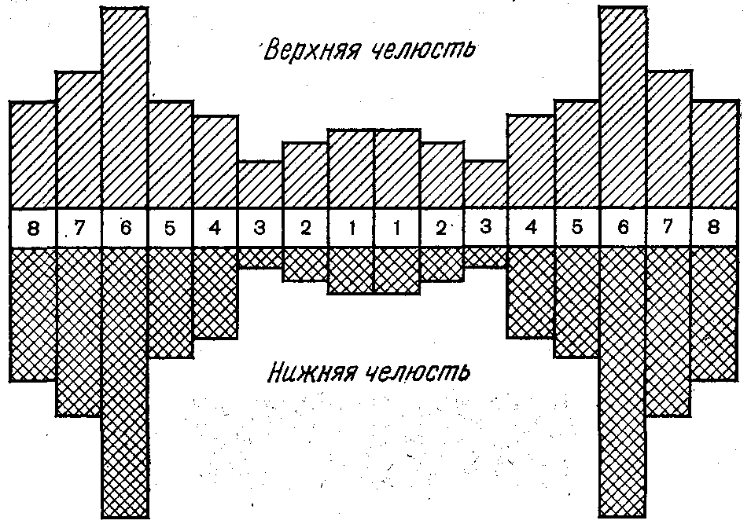

*Частота поражения кариесом отдельных зубов верхней и нижней челюстей (диаграмма № 1). Верхняя челюсть. Нижняя челюсть.*

М. Банчев (1963), Ш. 3. Канторовская, И. Н. Теку-чева (1969), Н. Anholeer (1973), K.-О. Neubert, F. Gotsch (1974) отмечают наибольшее поражение временных зубов в возрасте между 5 и 9 годами и от­мечают, что временные фронтальные зубы чаще пора­жаются на верхней челюсти, а временные моляры — на нижней. По данным этих авторов, к 7 годам распро­страненность кариеса этих зубов достигает 94% и более.

Из временных зубов наиболее часто кариозным процессом поражаются вторые моляры (чаще ниж­ней челюсти), затем центральные резцы и первые мо­ляры. Несколько реже поражаются боковые резцы и совсем редко клыки.

К. С. Тристень (1974) указывает на преобладание в возрасте 2 - 3 лет так называемого фиссурного ка­риеса во временных молярах. В возрасте же 4 - 5 лет удельный вес кариеса такой локализации уменьшается почти вдвое; 1/3 всех кариозных полостей локализуется на контактных поверхностях.

По данным Н. С. Ягья (1969), первое место по ло­кализации кариозных полостей в зубах молочного прикуса занимают контактные поверхности, затем же­вательные и пришеечные. В постоянных зубах, по дан­ным этого автора, преобладает кариес жевательной поверхности, затем контактной и на последнем мес­те – пришеечная область. Однако после 17-18 лет кариес жевательной поверхности уступает первое место контактным поверхностям. Это положение хорошо иллюстрирует рис. 3.

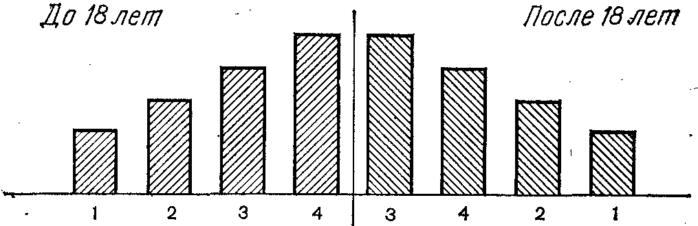

***Локализация кариозных полостей в разные возрастные периоды.***

*1 - вестибулярная поверхность шейки зуба; 2 - контактная поверхность*

*резцов и клыков; 3- контактная поверхность моляров и премоляров; 4 - жевательная поверхность моляров и премоляров.*

П. А. Леус (1977) объясняет преимущественную локализацию кариозных полостей в так называемых ретенционных участках зубов. В детском и юношеском возрастах зонами, наиболее восприимчивыми к кариесу зубов, являются глубокие фиссуры жевательной поверхности моляров. Но с уве­личением возраста (после 18-20 лет) за счет физио­логического истирания этих поверхностей число случа­ев так называемого фиссурного кариеса уменьшается, но одновременно увеличивается поражаемость кон­тактных поверхностей зубов. Появлению кариозных полостей на этих поверхностях любых групп зубов че­ловека способствует плотный контакт между зубами, обильное отложение мягкого зубного налета в меж­зубных промежутках и на шейках зубов. Симметрич­ность поражения кариесом объясняют идентичностью условий и анатомическими особенностями зубов. На восприимчивость зубов к кариесу оказывает влияние и нарушение их структуры, что нередко отмечается при гипоплазии и некоторых других заболеваниях зу­бов некариозного происхождения.

**КЛАССИФИКАЦИЯ КАРИЕСА ЗУБОВ И ПАТОГИСТОЛОГИЯ ЕГО СТАДИЙ**

Большинство авторов придерживаются топографиче­ской классификации кариеса зубов, учитывающей глубину поражения твердых тканей зуба, что наибо­лее удобно в практической деятельности стоматолога. Различают следующие четыре стадии заболевания: 1) кариозное пятно — macula cariosa, 2) поверхност­ный кариес — caries superficialis, 3) средний кариес — caries media, 4) глубокий кариес — caries profunda (рис. 4).

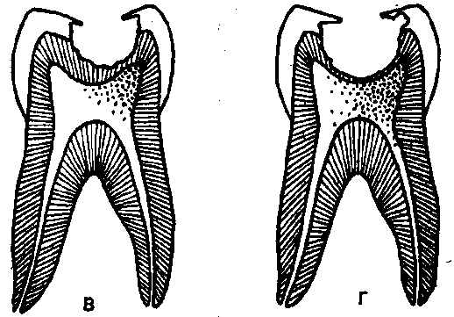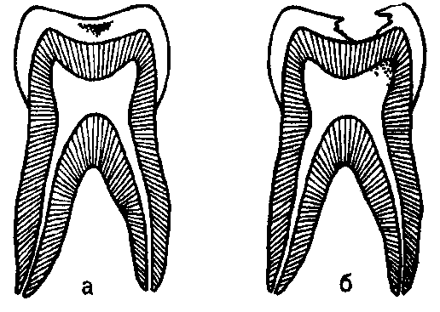

***Классификация кариеса (схема).***

*а - стадия пятна; б - поверхностный кариес; в - средний кариес; г - глубокий кариес.*

Кариозное пятно характеризуется лишь изменени­ем цвета того или иного участка эмали (меловой, а также светло- или темно-коричневый цвет) при сохра­нении целостности эмали.

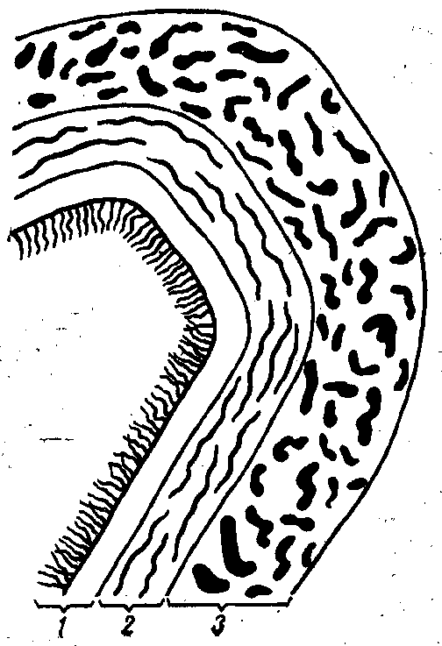Электронно-микроскопические исследования ряда отечественных и иностранных авторов показали, что непосредственно на поверхности эмали расположена тонкая прозрачная кутикула (0,2 мкм), которая обра­зуется первой и проникает в виде тонких фибрилл в поверхностный слой эмали. Над кутикулой имеется сравнительно толстая (до 10 мкм) пелликула, кото­рая содержит осажденные мукопротеины слюны и бак­териальные протеины. Пелликула имеет аморфную, иногда фибриллярную структуру.

Поверх кутикулы и пелликулы расположена бляшка, в состав которой входят микроорганизмы, клетки отторгшегося эпителия, лейкоциты. Матрицу бляшки образуют осажденные слюнные протеины, муцины, бактериальные белки, полисахариды, синтезирован­ные бактериями и придающие налету липкие свойства. Бактерии бляшки погружены в пелликулу и придают последней фестончивую поверхность (рис. 5). В патогенезе кариеса этим образованиям отводят важное место.

*Рис. 5. Органические оболочки эмали (схема по Speir S., 1969).*

*1 - кутикула; 2- пелликула; 3- бляшка.*

Поверхность зубной эмали не является однородной по своей структуре. На ней определяются участки пониженной минерализации и как следствие этого — менее устойчивые к действию кислотной среды. Данные участки, по-видимому, и подвергаются в первую оче­редь «кариозной атаке».

Толщина слоя эмали колеблется от 0,01 в области шейки зуба до 1,7 мм на буграх жевательной поверх-ности. Толщина эмали в области фиссур равна 0,5 - 0,6 мм.

Основными структурными образованиями интактной эмали являются эмалевые призмы, направляющиеся от дентина к поверхности коронки зуба (рис. 6). Злектронно-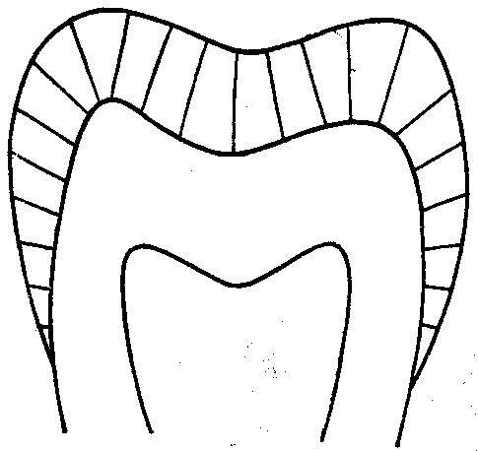микроскопические исследования пос­ледних лет подтвердили, что эмалевые призмы имеют кристаллическую структуру. Органические вещества и вода составляют лишь небольшую часть всей массы эмали, равную 5 - 5,5%.

Рис. 5. Органические оболочки эмали (схема по Speir S., 1969).

1 — кутикула; 2 — пелликула; 3 — бляшка.

Кристаллы гидроксиапатита эмалевых призм име­ют длину в пределах 50 нм (500 А) и более ориенти­рованы параллельно длинной оси призмы. Форма призм при их поперечном разрезе чаще арко­образная, иногда полигональная или гексагональная, а в отдельных случаях овальная. Отдельные эмалевые призмы собраны в пучки, направление кото­рых не на всем протяжении прямолинейное. На шли­фах зубов их S-образная форма позволяет наблюдать чередование светлых и темных полос, пересекающих толщину эмали в радиальном направлении. Это обус­ловлено рассечением пучков эмалевых призм то в по­перечном (диазоны), то в продольном (парозоны) направлении.

*Рис. 6. Расположение эма­левых призм в коронке мо­ляра.*

Появление же на поперечном шлифе эмали корон­ки зуба линий в виде концентрических окружностей объясняется послойной неравномерной минерализаци­ей этой ткани в период ее развития. На поверхности эмали линии послойной минерализации заканчивают­ся небольшими параллельными рядами валиков, на­званных перикиматами. Появление подобных линий в большом количестве позволяет предполагать наруше­ния как в процессе образования органической матри­цы, так и в обызвествлении призм эмали.

Отечественными авторами методом поляризацион­ной микроскопии установлено, что начальная демине­рализация эмали в стадии кариозного пятна происхо­дит как раз в участках этих линий, характеризующих­ся пониженным содержанием минеральных солей.

Принято различать белые и пигментированные пятна. Клинической особенностью белых пятен следу­ет считать их наклонность к постоянному прогрессированию. Пигментиро­ванное пятно ряд авто­ров относят к приоста­новившемуся кариесу. А. И. Рыбаков и А. В. Гранин (1976) указывают, что пигментиро­ванное пятно может прогрессировать, при­остановиться в своем развитии или даже подвергнуться обратно­му развитию. Однако, по нашему мнению, об­ратное развитие пиг­ментированных кариозных пятен маловероятно.

Начальные измене­ния в тканях зуба в стадии пятна при изу­чении их под световым микроскопом проявля­ются следующим обра­зом: а) происходит на­бухание и исчезновение органических оболочек с поверхности эмали; б) теряется четкость структуры призм и межпризменных участков. Более тонкие изменения в начальном этапе кариозного по­ражения эмали опреде­ляются с помощью по­ляризационной и элект­ронной микроскопии, а также методом микрорент­генографии. На стадии бело­го и пигментированного пятна в эмали выявляется очаг поражения в виде тре­угольника, обращенного основанием к наружной поверхности. Однако по своей микроструктуре данный очаг поражения не является од­нородным; в нем при поля­ризационной микроскопии определяется до пяти зон, различающихся между со­бой по степени деминерали­зации, т. е. убыли солей кальция и фосфора. Эти зоны получили название: 1) поверхностная, 2) подповерхностная, 3) центральная – тело очага, 4) промежуточная и 5) внутренняя – зона блестящей эмали (Онищенко С. Н., 1968; Зеновский В. П., 1970) (рис. 9, 10). Методом поляризационной микроскопии установ­лено также, чтов кариозном пятне эмали увеличива­ется объем микропространств. Если в интактной эма­ли он составляет 0,2% от общего объема этой ткани, то при кариозном пятне объем микропространств воз­растает и становится равным 0,8% (в поверхностной зоне пятна) и до 16% (в центральном его участке). Отмечается и понижение микротвердости эмали, бо­лее значительно выраженное в центральной зоне, чем в поверхностной.

Начальная деминерализация, а именно - сниже­ние процентного содержания окиси кальция при сохранении нормальных количеств пятиокиси фосфора в поверхностном слое в стадии белого пятна происходит по так называемым линиям Ретциуса, которые на продольном шлифе интактного зуба при световой мик­роскопии определяются в виде параллельно располо­женных темных полос.

При изучении шлифов зубов с пигментированным пятном выявлены в основном те же изменения, что и при белом пятне. Отличительной особенностью пиг­ментированных пятен является большая площадь по­ражения и переход процесса за пределы эмалево-дентинного соединения. Следует отметить и то, что раз мер микропространств в пигментированном пятне больший, а в поверхностном слое чаще обнаружива­ются микродефекты. Эти данные позволяют считать пигментированное пятно более поздней стадией пора­жения эмали. Как в стадии белого, так и пигментированного пятна обнаружено уменьшение содержания в эмали фтора с одновременным увеличением гидроксильных групп. Как указывают в своей монографии А. И. Рыбаков и А. В. Гранин (1976), при кариесе в стадии пигментированного пятна наблюдаются те же закономерности, что и в стадии белого пятна.

Образование коричневого пигмента в пятне связы­вают с накоплением аминокислоты тирозина с после­дующим превращением ее в пигмент меланин.

Установлено также и то, что при кариесе в стадии пятна эмаль в участке поражения становится более проницаемой как для минеральных веществ и в первую очередь кальция и др., так и для белков слюны (Леус П. А., 1977).

Отечественные и зарубежные исследователи уста­новили возможность реминерализации эмали в стадии белого и пигментированного пятна. В зависимости от интенсивности реминерализации кариозный процесс на стадии пятна может прогрессировать или стабили­зироваться, т. е. приостановиться. Следует отметить, что на первом этапе «кариозной атаки» поверхностная зона оказывается менее поврежденной, чем другие.

Некоторые авторы следующим образом определя­ют этапность кариозного процесса в эмали зубов че­ловека: изменения при кариесе начинаются с исчезно­вения перикимат, т. е. тех волнообразных возвышений на эмали, которые возникают на ней в период ее раз­вития как результат неравномерного формирования эмалевых призм. Первое повреждающее воздействие кариесогенных факторов происходит также в подпо­верхностных слоях в области аркадообразных границ эмалевых призм. Эта первая «кариозная атака» приводит к расширению пограничных зон между призма­ми и в дальнейшем – к образованию микропрост­ранств, т. е. своего рода клиновидных дефектов внутри самих призм (Галюкова А. В., 1972). При этом происходит разрушение периферических участков, а не сердцевины призм.

В самом начале кариозного процесса отмечается появление пористости границ эмалевых призм с пере­стройкой или новообразованием кристаллов. В этих же участках можно видеть кристаллы ромбоэдриче­ской формы. Особенно много их обнаруживается в пигментированном кариозном пятне. Затем происхо­дит распад кристаллов и разрыхление эмалевой ткани, что создает благоприятные условия для внедрения инородных неорганических и органических веществ и бактерий, так как усиливается проницаемость эмале­вого барьера.

Изменения описанного характера происходят рав­номерно в периферических участках призм, т. е. в уча­стках их непосредственного контакта друг с другом. Призмы сохраняют свое устойчивое положение до тех пор, пока они связаны между собой кристаллами на открытой стороне аркады. При фрагментации и раз­рушении кристаллов связь между призмами наруша­ется, что приводит к смещению кристаллических агре­гатов и распаду ткани (Галюкова А. В., 1972).

В последующем отмечается еще более выраженный распад структуры эмали до полного растворения (де­минерализации) кристаллов эмалевых призм. Общее содержание белковых компонентов эмали в белом кариозном пятне увеличивается в 2 раза за счет увели­чения фракции водорастворимого белка и образова­ния высокомолекулярных пептидов, характеризую­щихся молекулярной массой порядка 20000, фракции олигопептидов и свободных аминокислот. При этом уровень нерастворимых белков не изменяется (Ле­онтьев В. К., 1979). В пигментированном кариозном пятне содержание веществ белковой природы остается примерно таким же, как и в белом пятне, но наряду с накоплением высокомолекулярных белков слюнного и бактериального происхождения предполагается протеолиз самой белковой матрицы твердых тканей зуба. Следовательно, стадия пигментированного пятна мо­жет считаться более поздней фазой развития началь­ного кариозного процесса, так как протеолиз белковой матрицы в стадии белого пятна некоторые отечествен­ные авторы ставят под сомнение.

Сущность процесса при всех видах пятен (белого и пигментированного) остается одинаковой и сводится к деструкции неорганической и органической субстан­ции эмали. Предполагается, что различное течение начального кариозного процесса, как и его последую­щих стадий, зависит от силы первичных кариесогенных факторов и степени устойчивости (кариесрезистентности) тканей зуба к воздействию этих факторов. По данным Р. Г. Синицина (1971), уже начальные проявления кариозного, процесса (стадия пятна в эмали) характеризуется дезорганизацией коллагеновой основы дентина и довольно сложными изменения­ми в нем гистохимического характера. Л. А. Иванчикова (1973) считает, что при кариозных пятнах нару­шений в основных структурных элементах пульпы на ультраструктурном уровне не определяется.

Поверхностный кариес определяется наличием ка­риозного дефекта в пределах только слоя эмали или шероховатости ее наружного слоя.

В нормальной эмали в области дентино-эмалевого соединения определяются эмалевые пучки, а через всю толщу эмали преимущественно в области шейки зуба проходят эмалевые пластинки. Предполагают, что оба образования представляют собой минерализованное межпризматическое вещество органической природы. Не расшифровывая их физиологического значения, Л. И. Фалин (1963) высказывает предположение, что оба образования при кариозном процессе облегчают проникновение в эмаль некоторых экзогенных факто­ров - бактерий, кислот и т. д.

Прочный контакт эмали и дентина достигается за счет радиальных фибрилл базилярной мембраны зубного зачатка (Ясвоин Г. В., 1931) и за счет выпук­лостей эмали, внедряющихся в ниши поверхностного слоя дентина (Фалин Л. И., 1963). Через эмалево-дентинное соединение во внутренние слои эмали из дентина проникают отростки одонтобластов в виде колбообразных утолщений.

Средний кариес сопровождается образованием ка­риозной полости не только в границах эмалевого слоя, но и с вовлечением в процесс и средних участков ден­тина.

Для глубокого кариеса характерно более значи­тельное по глубине поражение не только указанных слоев, но и более глубоких участков дентина с сохра­нением тонкой прослойки, отделяющей дно кариозной Полости от свода коронковой полости зуба и самой пульпы.

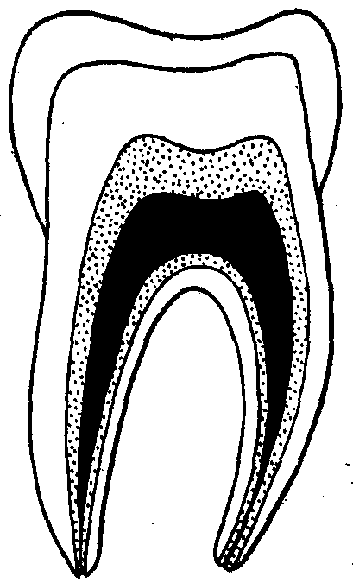Дентин составляет основную массу (85%) коронковой и корневой частей зуба. Коронковая часть ден­тина покрыта эмалью, а корень — цементом. По твер­дости дентин уступает эмали; его микротвердость равна 60 кг/мм2, но превосходит цемент и кость лунки зуба, челюсти и т. д. Помимо аморфного склеивающе­го вещества, в дентине содержатся коллагеновые волокна. В отличие от эмали, которая после завершения ее формирования не имеет резервных клеток, способ­ных восстанавливать утраченную эмаль, дентин сохра­няет способность к регенерации. Этому способствуют дентинообразующие клетки — одонтобласты, сохраня­ющиеся в периферическом слое пульпы на протяжении всего срока существования интактного (недепульпированного) зуба. Эти клетки вырабатывают дентин в процессе всей жизни человека путем отложения новых слоев предентина, который затем постепенно минера­лизуется и становится дентином обычного строения.

В конечном итоге сокращается объем как коронковой полости, так и корневых каналов, но возрастает тол­щина дентинного слоя (рис. 7.)

*Рис. 7.Схема возрастной облитерации полости зуба в моляре*.

При развитии кариеса зубов или патологическом процессе другого характера (клиновидный дефект, стирание эмали и т. д.) образуется заместительный или, иррегулярный, дентин, характеризующийся чере­дованием слоев канализированного дентина с участ­ками дентина без дентинных трубочек (канальцев), с менее правильно ориентированными коллагеновыми волокнами и т. д.

Минеральные соли представлены в дентине фосфа­том кальция, фтористым кальцием и карбонатом каль­ция, а также другими солями, содержание которых достигает 70% и более. Остальные 28-30% составляют органические вещества и вода.

Радиальное направление коллагеновых волокон является преобладающим в периферических слоях дентина (плащевой дентин). В слое околопульпарного дентина, помимо радиально направленных волокон, определяется значительное количество тангенциально ориентированных коллагеновых структур, т. е. направ­ленных параллельно вертикальной оси зуба.

Процесс минерализации дентина и эмали протека­ет постепенно и не всегда равномерно. Минеральные соли в основном веществе дентина откладываются в виде шаров (глобуль). Менее кальцифицированные прост­ранства между этими шарами получили название интергло­булярных. Топографически их находят в области эмалеводентинного соединения, а таже по дентино-цементной гра­нице, где соединения кальция концентрируются в виде мел­ких зерен. Это и послужило ос­нованием определить данные участки дентина как зернистый дентинный слой корня.

Контурные линии дентина образуются интерглобулярны­ми пространствами и зернис­тыми дентинными слоями кор­ня. Они имеют ту же причину образования, что и линия по­слойной и неравномерной ми­нерализации в эмали. Основное вещество дентина про­низано большим количеством дентинных трубочек (ка­нальцев) диаметром от 1 до 5 мкм.

Количество дентинных канальцев на единицу пло­щади неодинаково в различных отделах коронки и корня зуба. По данным Л. И. Фалина (1963), вблизи пульпы на 1 мм2 дентина приходится около 75000 дентинных канальцев, а в слое плащевого дентина — от 15000 до 30000 на 1 мм2. В коронке зуба их боль­ше, чем в корне. По мере приближения к эмалево-дентинному соединению дентинные трубочки суживаются. Небольшая часть дентинных трубочек проникает через эмалево-дентинное соединение непосредственно в саму эмаль.

Высказано предположение, что система дентинных трубочек с расположенными в них отростками одонтобластов и есть пути передачи болевых ощущений (раз­дражений) от поверхностных слоев дентина в направ­лении воспринимающих нервных рецепторов пульпы. На этом предположении основана методика пересече­ния дентинных канальцев в слое околопульпарного дентина в целях менее болезненного препарирования стенок кариозных полостей (Зингер М. А., 1968). Основное вещество дентина включает в себя кристаллы гидроксиапатита, которые расположены наиболее плотно вблизи эмалево-дентинного соединения. Во­круг дентинных трубочек расположены зоны гиперминерализации дентина.

При изучении эмали и дентина при поверхностном и среднем кариесе в световом микроскопе выявляются три зоны: распада и деминерализации; прозрачного и интактного дентина; заместительного дентина и изме­нений в пульпе.

В первой зоне видны остатки разрушенной эмали и дентина с большим количеством разнообразных микроорганизмов, расположенных колониями. Среди последних превалируют кокковые формы, также наб­людаются палочковидные, реже – трепонемы. Кроме бактерий, можно встретить эпителиальные клетки, повидимому, слущивающиеся со слизистой оболочки по­лости рта. В области эмалево-дентинного соединения обнаружено отслоение дентина от эмали. Образовавшиеся здесь микрополости заполнены большим коли­чеством микроорганизмов, которые распространяются на значительном протяжении даже под здоровой мор­фологически неизмененной тканью эмали. Таким об­разом, эмалево-дентинное соединение является зоной, наименее устойчивой к «кариозной атаке» (Патрике­ев В. К., Галюкова А. В., Иванчикова Л. А., 1976).

В слое размягченного (деминерализованного) дентина дентинные трубочки (канальцы) расширены, их стенки становятся размягченными, эрозированными, местами они сливаются, образуя продолговатые поло­сти (каверны), которые заполнены микроорганизма­ми. В глубоких слоях количество трубочек уменьша­ется, а дентинные отростки одонтобластов подвергают­ся жировой дистрофии и разрушению бактериями.

Следует указать, что в большинстве случаев кари­озный процесс распространяется по дентину вдоль эмалево-дентинного соединения, в связи с чем образу­ются подрытые края эмали.

Во второй зоне имеется слой склерозированного, а потому более прозрачного и почти интактного денти­на. При электронно-микроскопическом исследовании так называемого прозрачного дентина отмечается по­вышение минерализации межканальцевого дентина, что выражается стиранием границ между кристалла­ми, повышением электронной плотности этой зоны. Дентинные канальцы заполнены ромбоэдрическими кристаллами витлакита.

По мере прогрессирования кариозного процесса прозрачный дентин постепенно разрушается, а слой видимо неизмененного (интактного) дентина постепен­но уменьшается.

В третьей зоне соответственно очагу кариозного поражения имеется слой заместительного иррегулярного дентина, который отличается от первичного ден­тина неправильным расположением дентинных трубо­чек или даже их отсутствием.

В пульпе обнаруживаются значительные измене­ния в слое одонтобластов, уменьшается их количество, происходят дегенеративные изменения, что проявляет­ся образованием в них крупных вакуолей. При элект­ронно-микроскопическом исследовании определяются разбухшие митохондрии с разрушенными кристами, становится слабо развитой эндоплазматическая сеть.

Необходимо отметить, что выраженность зон в оча­ге кариозного поражения в значительной степени зависит от интенсивности и длительности течения про­цесса. Так, при более активном течении (интенсивный кариес у детей) слой заместительного дентина может быть незначительным или может отсутствовать, в то время как при медленно протекающем кариесе этот слой более выражен.

При глубоком кариесе условно выявляются те же, три основные зоны. Однако в силу значительного раз­рушения коронки зуба может отсутствовать слой прозрачного и неизмененного дентина, а заместитель­ный дентин и изменения в пульпе более выражены. В результате отложения в пульпе слоев заместитель­ного (иррегулярного) дентина и образования на гра­нице дентина и пульпы группы канальцев, в которых произошла закупорка их внутренних концов иррегуляр­ным дентином, содержимое этих канальцев подверга­ется распаду и заполняется воздухом и бактериями. Эти участки дентина на шлифах выглядят черными и получили название «мертвые пути». Для них характерна пониженная чувствительность.

Принято считать, что кариес заместительного ден­тина развивается более медленно, так как проникно­вение в него извне перечисленных факторов, в частно­сти бактерий, их токсинов и других продуктов жизне­деятельности микроорганизмов затруднено из-за скле­розирования дентина, мертвых путей и уменьшенного количества дентинных трубочек.

При электронно-микроскопическом исследовании дентина в стадии глубокого кариеса в зоне замести­тельного дентина отмечаются более четкие границы между кристаллами и увеличение их размеров. Дентинные трубочки имеют хорошо выраженную зону ги­перминерализации. Они облитерированы ромбоэдрическими кристаллами или кристаллами пластинчатой формы. В некоторых случаях в облитерированных трубочках определяется аморфное вещество (Пат­рикеев В. К., Галюкова А. В., Иванчикова Л. А., 1976).

Гистологические исследования пульпы при поверх­ностном, среднем и особенно глубоком кариесе позво­лили выявить весьма существенные изменения вплоть до расширения кровеносных сосудов и дегенеративных изменений в нервах с распадом их осевого цилиндра (глубокий кариес).

Обнаруженная патология, возникающая в пульпе зубов, пораженных кариесом; может быть усугублена травматичным препарированием твердых тканей, их медикаментозной обработкой и неудачно подобранны­ми прокладочными материалами. Щадящее препари­рование эмали и дентина в целях удаления некротизированных твердых тканей и формирования полости, исключение сильно действующих медикаментов для обработки и высушивания ее, а также правильный подбор пломбировочного материала могут способство­вать ликвидации тех изменений в пульпе зуба, кото­рые большинство авторов рассматривают как естест­венную реакцию на патологический процесс в эмали и дентине.

Таким образом, в результате научных комплексных исследований накоплено много ценных материалов по патогистологии кариозного очага. Однако ряд важней­ших вопросов в отношении этиологии и патогенеза ка­риеса зубов остается не выясненным, спорным и под­лежащим дальнейшему изучению.